**DAFTAR ISI**

**A.** **INSTALASI XAMPP** 1

**B.** **INSTALASI APLIKASI** 3

**C.** **MEMBUAT DATABASE** 4

**D.** **CARA PENGGUNAAN ADMIN** 8

1. **INSTALASI XAMPP**
2. Pertama, klik 2 kali pada icon XAMPP seperti gambar di bawah.



1. Setelah muncul jendela Setup, pilih folder untuk menginstall XAMPP. Kemudian, klik Next.

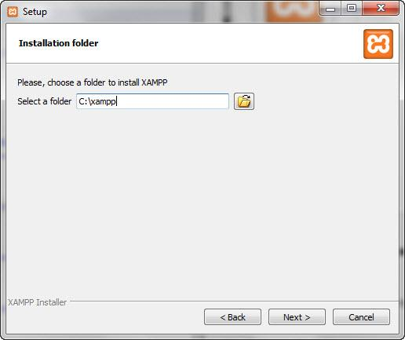

1. Setelah muncul jendela Setup selanjutnya, klik Next.

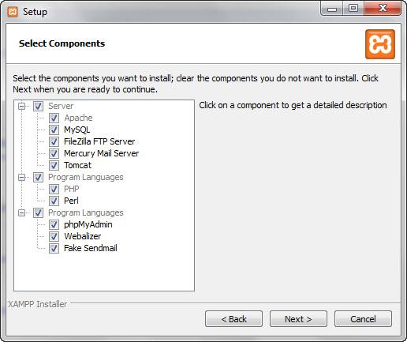

1. Kemudian, tunggu hingga proses instalasi selesai.

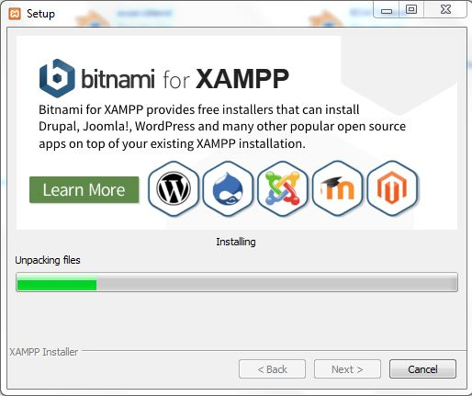

1. Setelah proses instalasi selesai, akan muncul jendela Setup seperti di bawah ini. XAMPP pun sudah dapat digunakan.

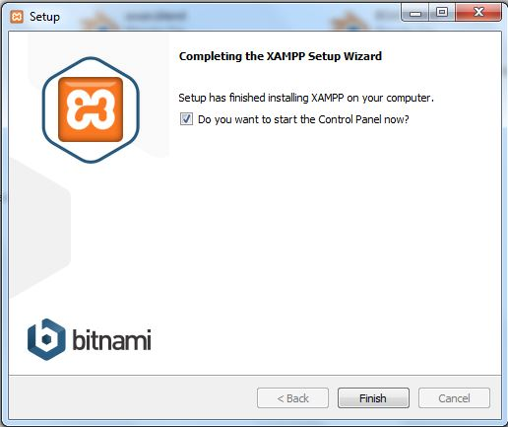

1. **INSTALASI APLIKASI**
2. Copy folder imk ke C:/xampp/htdocs.



1. **MEMBUAT DATABASE**
2. Pertama, buka XAMPP Control Panel.

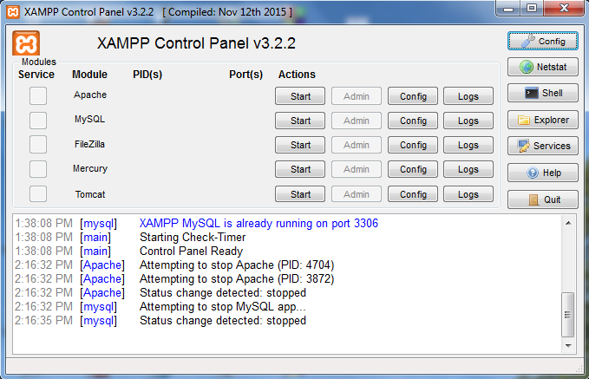

1. Kemudian nyalakan modul Apache dan MySQL dengan cara mengklik Start pada Actions.

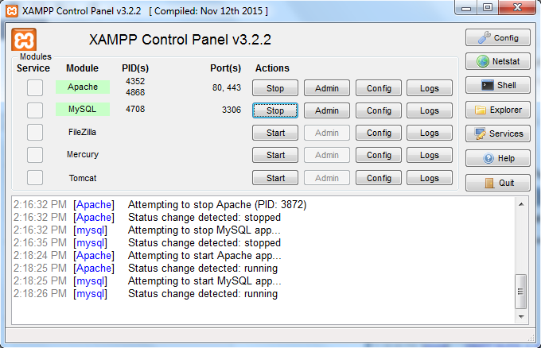

1. Buka localhost/phpmyadmin pada web browser Anda (rekomendasi browser: Google Chrome).

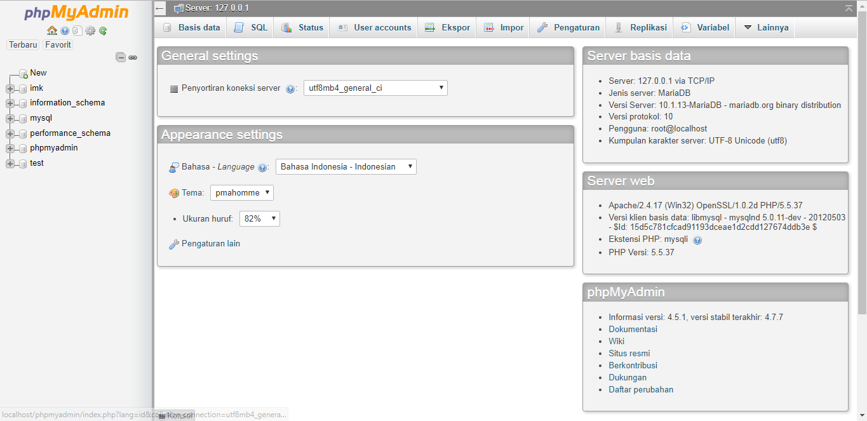

1. Lalu, klik Basis Data sampai terlihat tampilan di bawah ini.

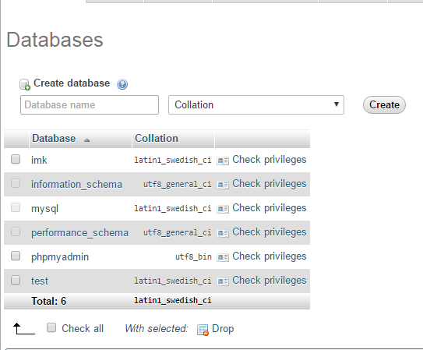

1. Buatlah database imk pada MySQL, kemudian klik Create.

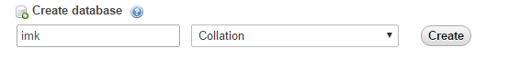

1. Tunggu hingga database imk terbuat.

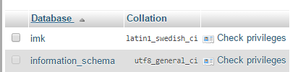

1. Kemudian buka jendela database imk.

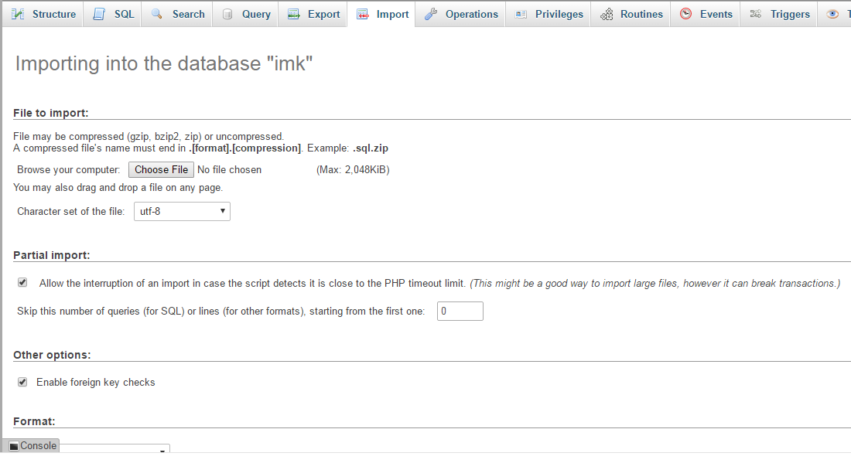

1. Lalu, pilih file imk.sql yang terdapat pada CD.

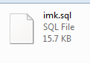

1. Kemudian klik Go untuk mengimport.

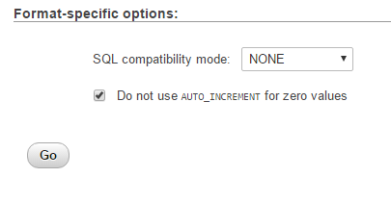

1. **CARA PENGGUNAAN ADMIN**
2. Pertama, buka localhost/imk/admin/login.php pada web browser Anda. Kemudian login dengan menggunakan username: admin dan password: admin.

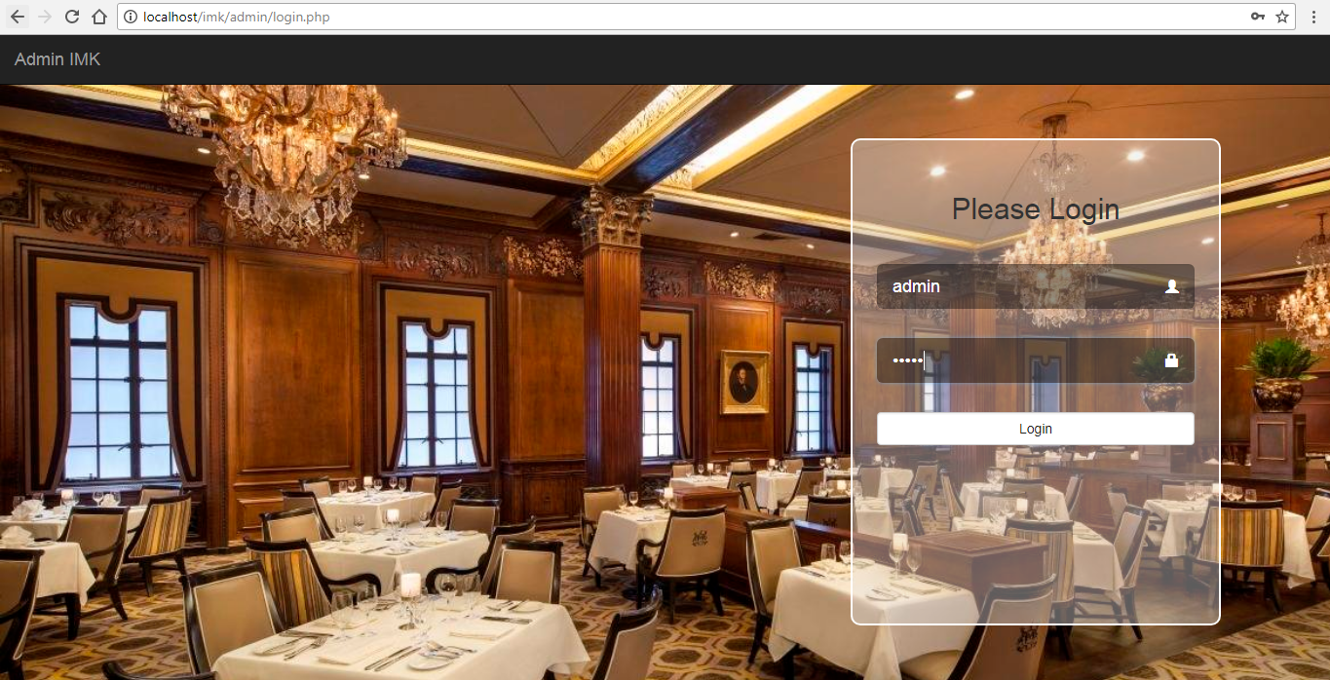

1. Lalu, akan muncul tampilan Dashboard seperti gambar di bawah.

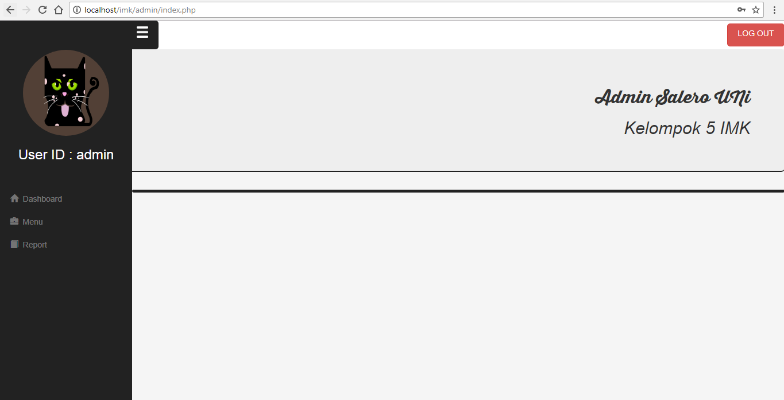

1. Untuk masuk ke dalam pengaturan menu di restoran, pilih pilihan Menu di sebelah kiri. Lalu, akan muncul tampilan seperti gambar di bawah ini.

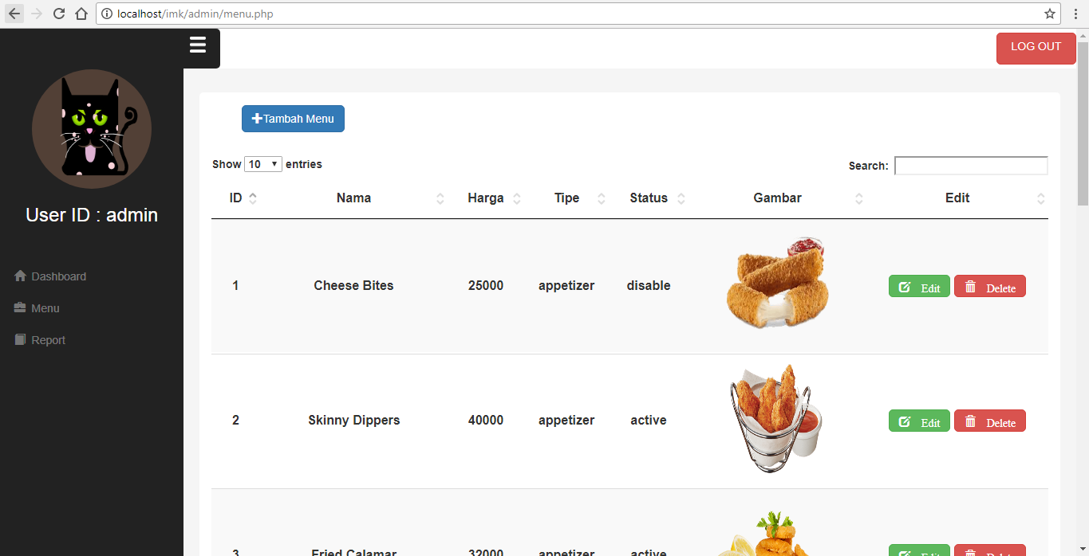

1. Jika menekan tombol edit berwarna hijau maka akan muncul tampilan seperti dibawah ini

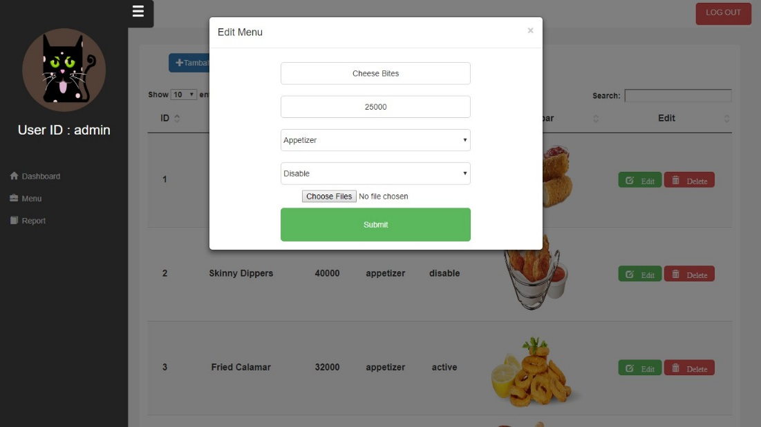

1. Untuk menambahkan menu, klik tombol Tambah Menu. Lalu, isikan nama, harga, kategori, status, dan gambar dari menu yang akan ditambahkan. Kategori adalah jenis hidangan apa yang akan ditambahkan ke dalam menu.



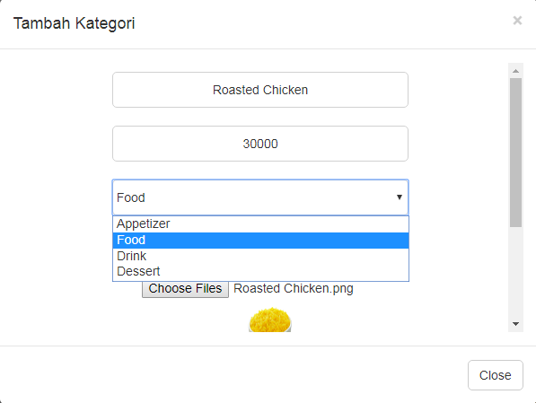

1. Sedangkan, status adalah keterangan apakah menu tersedia atau tidak. Active berarti menu tersedia sedangkan Disable berarti menu telah sold out. Lalu, klik Submit.

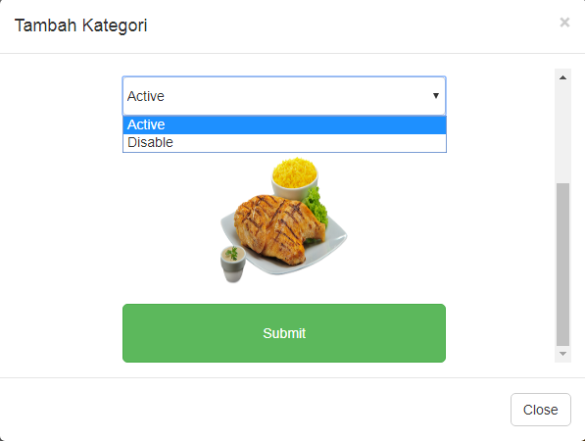

1. Daftar menu di dalam pengaturan admin dapat diurutkan berdasarkan id, nama, harga, tipe, atau status secara *ascending* (menaik) atau *descending* (menurun).



1. Jika klik bagian report maka akan muncul tampilan seperti dibawah ini laporan berbentuk pdf

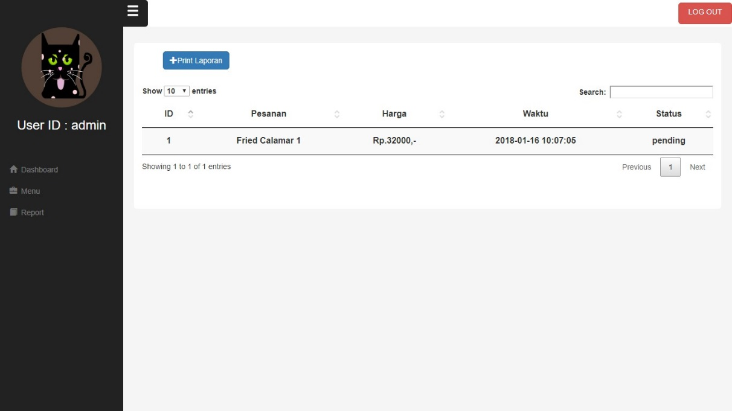

1. Jika klik Print Laporan untuk download atau print dalam bentuk pdf seperti tampilan dibawah ini.

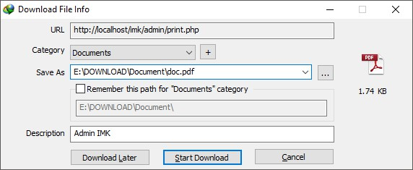

1. Setelah download atau print tampilan akan seperti dibawah ini :